# Выбор и обоснование основных компонент модуля технического зрения

В модуле технического зрения можно выделить две подсистемы:

1. Микропроцессорный модуль обработки данных.
2. Чувствительный сенсорный элемент в роли которого выступает камера.

Для каждой подсистемы было рассмотрено несколько вариантов и выбраны оптимальные по ряду характеристик.

## Выбор микропроцессорного модуля.

Для выбора микропроцессорного модуля было определено несколько критериев:

1. Простота разработки. Поддержка языков программирования высокого уровня, наличие и доступность библиотек технического зрения, доступность примеров.

2. Наличие всех необходимых интерфейсов для разработки встраиваемой системы: стандартный интерфейс питания с разъемом USB, интерфейс подключения камеры, порты общего назначения (GPIO), интерфейс вывода изображения (HDMI), сетевой интерфейс.

3. Стоимость и доступность на рынке в условиях санкционной политики.

В ходе выбора микропроцессорного модуля было рассмотрено несколько отладочных плат, позволяющих реализовать системы технического зрения.

### STM32H747- DISCO

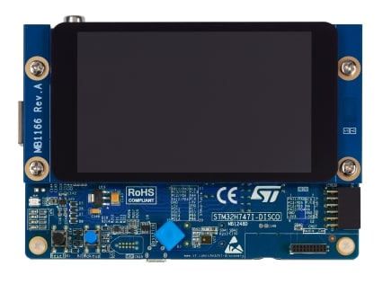

Рисунок 1 - STM32H747- DISCO

Отладочная плата от компании ST, созданная для проектирования систем технического зрения. Имеет в своём составе встроенный дисплей для вывода изображения, а также интерфейс DCMI для подключения камеры. В таблице 1 представлены основные технико-экономические характеристики.

Таблица 1 - Характеристики STM32H747- DISCO

|  |  |
| --- | --- |
| **Характеристика** | **Значение** |
| Ядро микроконтроллера | Arm Cortex-M7 + Cortex-M4 |
| Flash-память | 2 Мб |
| RAM | 1 Мб |
| Частота процессора | 480 МГц |
| Подключение камеры | DCMI |
| Подключение монитора | Встроенный сенсорный 4 дюйма |
| Питание | Micro-USB 5 В |
| Другие интерфейсы | Ethernet, MEMS microphone, audio jack 3.5 mm, SPDIF RCA, microSD card |
| Стоимость | 95$ или 22000 ₽ |
| Габариты и вес | 127 мм х 20 мм х 88 мм  0.25 кг |

Рассматриваемая плата имеет ряд преимуществ:

* Присутствуют все необходимы для технического зрения интерфейсы;
* Для обработки изображений могут быть использованы как фирменные библиотеки ST, так и стандартные кроссплатформенные библиотеки типа OpenCV;
* Встроенные дисплей и отладчик позволяют упростить разработку,

К недостаткам можно отнести:

* Отсутствие по умолчанию операционной системы и сравнительно низкоуровневое программирование, что затруднит разработку;
* Сравнительно низкие характеристики микроконтроллера, которые позволяют обрабатывать менее одного кадра в секунду подходят скорее для обработки статических изображений, чем для видеосигнала в режиме реального времени.

### AIIS-3400P-00A1E

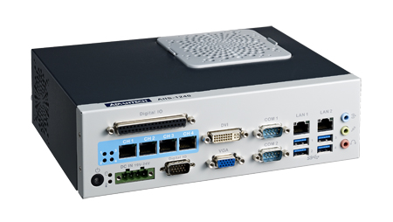

Рисунок 2 - AIIS-3400P-00A1E

AIIS-3400P-00A1E является полноценным компактным компьютером для реализации технического зрения на ответственных промышленных предприятиях. В рассмотрение был взят самый бюджетный представитель данного сегмента. В таблице 2 представлены основные технико-экономические характеристики.

Таблица 2 - Характеристики AIIS-3400P-00A1E

|  |  |
| --- | --- |
| **Характеристика** | **Значение** |
| Ядро микропроцессора | Core i Intel 6th gen. |
| Память | SSD или HDD форм-фактора 2.5" |
| RAM | До 32 Гб |
| Частота процессора | 3.9 ГГц |
| Подключение камеры | RJ-45 |
| Подключение монитора | DVI, VGA |
| Питание | 19-24 В |
| Другие интерфейсы | Ethernet, COM порты RS-232/422/485, audio jack 3.5 mm, USB, DIO DB9 |
| Стоимость | 1500$ или 170000 ₽ |
| Габариты и вес | 232 мм х 70 мм х 175 мм  До 3 кг |

Рассматриваемый компьютер имеет ряд преимуществ:

* Исчерпывающее количество разъемов и интерфейсов, позволяющее организовать многоканальную систему технического зрения;
* Семейство производительных процессоров intel core i позволяет не беспокоиться об аппаратных ресурсах и организовывать систему практически любой сложности;
* На компьютер может быть установлена любая современная операционная система и использован любой современный высокоуровневый язык программирования, поддерживающий большое количество стандартных библиотек по обработке изображений.

К недостаткам можно отнести:

* Высокая стоимость, обусловленная производительностью аппаратной части и промышленным исполнением, не позволяет использовать компьютер в бюджетных проектах;
* Значительные габариты и масса не позволяют создать ультракомпактную систему.

### Raspberry Pi 4 Model B

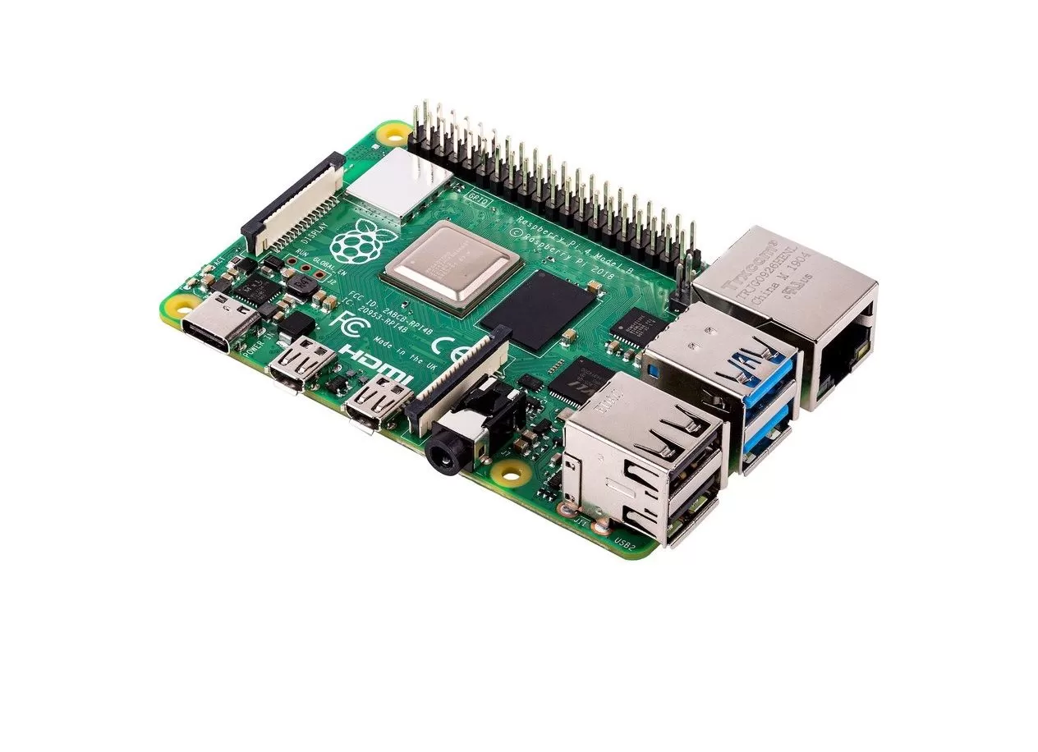

Рисунок 3 - Raspberry Pi 4 Model B

Raspberry Pi – одноплатный компьютер, построенный на ARM ядре, является на сегодняшний день одним из самых популярных бюджетных компьютеров для разработки встраиваемых систем. В рассмотрение был взят компьютер последнего четвертого поколения. В таблице 3 представлены основные технико-экономические характеристики.

Таблица 3 - Характеристики Raspberry Pi 4 Model B

|  |  |
| --- | --- |
| **Характеристика** | **Значение** |
| Ядро микропроцессора | ARM Cortex-A72 4 ядра |
| Память | MicroSD |
| RAM | 4 Гб |
| Частота процессора | 1.5 ГГц |
| Подключение камеры | MIPI CSI-2 |
| Подключение монитора | micro-HDMI x2 2.0 с поддержкой 4 К, MIPI-DSI |
| Питание | USB Type-C, 5 В |
| Другие интерфейсы | Ethernet 1 Гбит, Bluetooth 5.0, jack 3.5 мм, USB 2.0 Type-A x2, USB 3.2 Gen1 Type-A x2, 40 pin GPIO |
| Стоимость | 45$ или 12000 ₽ |
| Габариты и вес | 85 мм х 17 мм х 56 мм  0.045 кг |

Рассматриваемый микрокомпьютер имеет ряд преимуществ:

* Присутствуют все интерфейсы, необходимые для создания системы технического зрения;
* Производительный 4-х ядерный процессор позволяет обрабатывать до 30 кадров в секунду в формате FullHD;
* Отличный массогабаритные характеристики позволяют создать максимально компактную систему;
* Самая низкая стоимость в сравнении с остальными рассматриваемыми претендентами;
* Широкая распространённость на российском рынке, продаётся в популярных сетях магазинов бытовой электроники;
* Фирменная операционная система на базе Linux позволяет использовать все преимущества высокоуровневой разработки вместе с возможностью низкоуровневого интерфейсами, например портами ввода-вывода общего назначения (GPIO).

К недостаткам можно отнести:

* При работе процессора в режиме максимальной нагрузки требует дополнительного охлаждения;
* В комплекте отсутствует дисплей, мышь, клавиатура, MicroSD-карта.

### Заключение

В ходе выбора было рассмотрено три различных варианта реализации аппаратной части. Определены критерии выбора, выявлены основные технико-экономические характеристики. Выявленные характеристики представлены в таблице 4.

Таблица 4 - Сводная таблица характеристик компьютеров

|  |  |  |  |
| --- | --- | --- | --- |
| **Характеристика** | **STM32H747- DISCO** | **AIIS-3400P-00A1E** | **Raspberry Pi 4 M. B** |
| Ядро микроконтроллера | Arm Cortex-M7 + Cortex-M4 | Core i Intel 6th gen. | ARM Cortex-A72 4 ядра |
| Flash-память | 2 Мб | SSD/HDD форм-фактора 2.5" | MicroSD |
| RAM | 1 Мб | До 32 Гб | 4 Гб |
| Частота процессора | 480 МГц | 3.9 ГГц | 1.5 ГГц |
| Подключение камеры | DCMI | RJ-45 | MIPI CSI-2 |
| Подключение монитора | Встроенный сенсорный 4 дюйма | DVI, VGA | micro-HDMI x2 2.0 с поддержкой 4 К, MIPI-DSI |
| Питание | Micro-USB 5 В | 19-24 В | USB Type-C, 5 В |
| Другие интерфейсы | Ethernet, MEMS microphone, audio jack 3.5 mm, SPDIF RCA, microSD card | Ethernet, COM порты RS-232/422/485, audio jack 3.5 mm, USB, DIO DB9 | Ethernet 1 Гбит, Bluetooth 5.0, 3.5 мм, USB 2.0 Type-A x2, USB 3.2 Gen1 Type-A x2, 40 pin GPIO |
| Стоимость | 95$ или 22000 ₽ | 1500$ или 170000 ₽ | 45$ или 12000 ₽ |
| Габариты и вес | 127 мм х 20 мм х 88 мм  0.25 кг | 232 мм х 70 мм х 175 мм  До 3 кг | 85 мм х 17 мм х 56 мм  0.045 кг |

На основании характеристик, представленных в таблице и определенных критериев выбор, был сделан в пользу третьего варианта Raspberry Pi 4 Model B. Все претенденты подходят для реализации системы технического зрения, однако Raspberry Pi имеет лучшие технические характеристики при наименьшей цене и высокой доступности в розничной продаже. К тому же обильное количество проектов, примеров, библиотек значительно ускорит разработку системы.

## Выбор камеры

На предыдущем этапе в качестве аппаратной платформы был выбран микрокомпьютер Raspberry Pi 4 Model B, имеющий разъем для подключения камеры CSI. Этот факт необходимо учитывать при выборе камеры для системы технического зрения. Также были определены несколько основополагающих критериев:

1. Высокое разрешение. Для улучшения качественных показателей системы сенсорный модуль должен иметь высокое (от 2 Мп) разрешение.

2. Совместимый интерфейс подключения CSI

3. Высококачественный светосильный объектив с широким углом обзора.

4. Доступность в розничных магазинах.

В ходе выбора камеры модуля было рассмотрено несколько готовых решений, которые могут быть использованы в системах технического зрения.

Универсальная камера Raspberry Pi на базе сенсора OV5647.

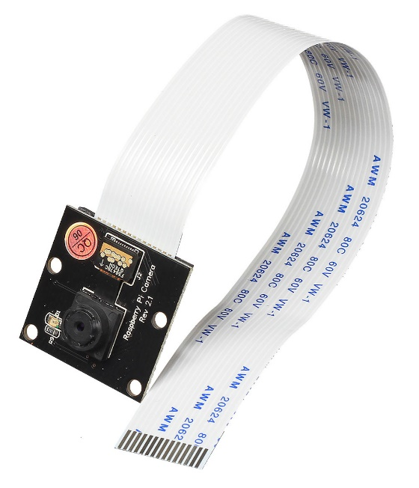

Рисунок 4 - Универсальная камера на базе OV5647

Одна из самых распространённых камер, поставляемых для Raspberry Pi с фиксированным фокусным расстоянием, и достаточно светосильным микро-объективом. В таблице 5 представлены основные технико-экономические характеристики.

Таблица 5 - Характеристики универсальной камеры

|  |  |
| --- | --- |
| **Характеристика** | **Значение** |
| Сенсор | OV5647 |
| Разрешение | 5 Мп |
| Фокус | фиксированный |
| Угол обзора | 66° |
| Фокусное расстояние: | 3,4 мм |
| Диафрагма: | F2,8 |
| Стоимость | 2250 ₽ |
| Габариты | 25×24×9 мм |

Рассматриваемая камера имеет ряд преимуществ:

* Небольшие габариты позволяют встраивать камеру в любой корпус;
* Широкий угол обзора расширяет область использования;
* Низкая цена.

К недостаткам можно отнести:

* Среднее значение диафрагмы не позволяет использовать камеру при слабом освещении;
* Среднее качество изображения.

### Камера Raspberry с ИК-фильтром.

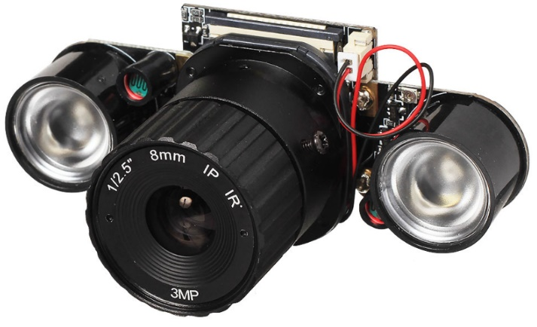

Рисунок 5 - Камера Raspberry с ИК-фильтром

Объектив камерного модуля даёт возможность регулировать фокус вручную, чтобы подчеркнуть интересующие объекты при съёмке. А наличие ИК-фильтра с программным управлением и инфракрасной LED-подсветки позволяет делать яркие снимки днём или же снимать при полной темноте. В таблице 6 представлены основные технико-экономические характеристики.

Таблица 6 - Характеристики камеры с ИК-фильтром

|  |  |
| --- | --- |
| **Характеристика** | **Значение** |
| Сенсор | OV5647 |
| Разрешение | 5 Мп |
| Фокус | ручной |
| Угол обзора | 40° |
| Фокусное расстояние: | 8 мм |
| Диафрагма: | F1,2 |
| Стоимость | 3090 ₽ |
| Габариты | 31×32×40 мм |

Рассматриваемая камера имеет ряд преимуществ:

* ИК фильтр позволяет получать изображения в полной темноте;
* Сверхнизкое значение диафрагмы позволяет использовать камеру при слабом освещении;
* Низкая цена.

К недостаткам можно отнести:

* Критически малый угол обзора сильно ограничивает область использования;
* Среднее качество изображения.

### Raspberry Pi High Quality Camera.

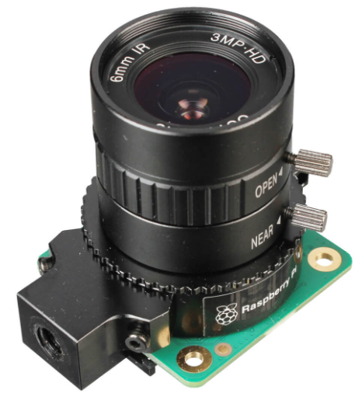

Рисунок 6 - Raspberry Pi High Quality Camera

Высокочувствительная камера с продвинутым сенсором на 12 Мп оснащена алюминиевым байонетом для установки сменных объективов C/CS-mount и крепления на штатив. В связке с широкоугольным объектив с фиксированным фокусным расстоянием 6 мм и полем зрения 63° позволяет получить высококачественное изображение. В таблице 7 представлены основные технико-экономические характеристики.

Таблица 7 - Характеристики Raspberry Pi High Quality Camera

|  |  |
| --- | --- |
| **Характеристика** | **Значение** |
| Сенсор | Sony IMX4771 |
| Разрешение | 12 Мп |
| Фокус | ручной |
| Угол обзора | 63° |
| Фокусное расстояние: | 6 мм |
| Диафрагма: | F1,2 |
| Стоимость | 13790 ₽ |
| Габариты | 52,8×38×53,4 мм |

Рассматриваемая камера имеет ряд преимуществ:

* Высококачественный сенсор позволяет получить изображение качественного другого уровня;
* Сверхнизкое значение диафрагмы позволяет использовать камеру при слабом освещении;
* Широкий угол обзора расширяет область использования;
* Низкая цена.

К недостаткам можно отнести:

* Значительные габариты;
* Высокая цена.

### Заключение

В ходе выбора было рассмотрено три различных камеры. Определены критерии выбора, выявлены основные технико-экономические характеристики. Выявленные характеристики представлены в таблице 8.

Таблица 8 - Сводная таблица характеристик камер

|  |  |  |  |
| --- | --- | --- | --- |
| **Характеристика** | **Универсальная камера на базе OV5647** | **Камера Raspberry с ИК-фильтром** | **Raspberry Pi High Quality Camera** |
| Сенсор | OV5647 | OV5647 | Sony IMX4771 |
| Разрешение | 5 Мп | 5 Мп | 12 Мп |
| Фокус | фиксированный | ручной | ручной |
| Угол обзора | 66° | 40° | 63° |
| Фокусное расстояние: | 3,4 мм | 8 мм | 6 мм |
| Диафрагма: | F2,8 | F1,2 | F1,2 |
| Стоимость | 2250 ₽ | 3090 ₽ | 13790 ₽ |
| Габариты | 25×24×9 мм | 31×32×40 мм | 52,8×38×53,4 мм |

На основании характеристик, представленных в таблице и определенных критериев выбор, был сделан в пользу третьего варианта Raspberry Pi High Quality Camera. Все претенденты подходят для реализации системы технического зрения, однако Raspberry Pi High Quality Camera имеет наилучшие технические характеристики и высокий уровень доступности в розничной сети. Поскольку качество исходного изображения играет ключевую роль в системах технического зрения, было принято решение использовать сенсор высокого разрешения, имеющий более высокую стоимость. Также к преимуществам можно отнести сменный объектив, который может быть заменен на любом этапе разработки и эксплуатации.

# Разработка структурной и функциональной схемы модуля технического зрения.

## Общая структурная схема системы

По результатам предыдущего этапа работы было принято решение разделить модуль технического зрения и систему модуляции аудиосигнала. Такое решение имеет несколько причин:

* Система технического зрения достаточно требовательна к ресурсам микропроцессора, в связи с чем процессорного времени для модуляции аудиосигнала становится недостаточно;
* Процесс модуляции аудиосигнала требует более низкоуровневых функций микропроцессора, таких как прямой доступ к памяти, встроенный цифро-аналоговый преобразователь, низкоуровневая система прерываний, аппаратная поддержка арифметики с плавающей точкой.
* Вынесение арифметики модуляции на отдельное микропроцессорное ядро позволяет реализовать важный принцип встраиваемых систем – модульность. Модернизацию системы модуляции можно проводить без изменения модуля технического зрения.

Структурная схема системы представлена на рисунке 7.

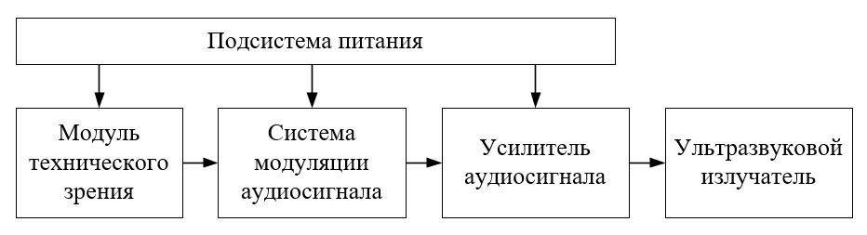

Рисунок 7 - Общая структурная схема системы

В состав системы входят 5 подсистем.

1. Модуль технического зрения. Обеспечивает захват и обработку изображения. Результатом обработки является определение наличие или отсутствие целевого объекта в кадре. В результате работы алгоритмов технического зрения модуль подаёт управляющий сигнал в систему модуляции аудио-сигнала.

2. Система модуляции аудио-сигнала. Считывает с устройства хранения (SD-карты) аудиофайл и производит модуляцию аудиосигнала. В соответствии с управляющим сигналом от модуля технического зрения подаёт модулированный сигнал на один из трёх каналов усилителя.

3. Усилитель аудио-сигнала. Усиливает сигнал, полученный от системы модуляции до необходимого для ультразвукового излучателя уровня.

4. Подсистема питания. Обеспечивает питание модулям, описанным выше.

5. Ультразвуковой излучатель. Преобразует электрический сигнал от усилителя в ультразвуковую волну. Не требует системы питания, поскольку является пассивным.

## Функциональная схема модуля технического зрения.

Для обеспечения функций технического зрения модуль технического зрения должен иметь два основных компонента: микропроцессорный модуль и камера, выбор которых представлен в предыдущей главе. Функциональная схема модуля технического зрения представлена на рисунке 8.



Рисунок 8 - Функциональная схема модуля технического зрения

Микропроцессорный модуль, в качестве которого выступает одноплатный компьютер Raspberry Pi 4 Model B подключен к питанию через разъем USB-Type C и выполняет несколько основных функций:

* Управляет подключенной к нему камерой и принимает от неё видеосигнал через интерфейс CSI;
* Выводит изображение с графическим интерфейсом операционной системы Raspbian, а также видеосигналом камеры. Модуль позволяет подключить мониторы с поддержкой разрешения вплоть до 4К;
* Производит обработку видеосигнала с камеры, определяет присутствуют ли в кадре целевые объекты.
* Генерирует сигнал управления TTL-уровня для управления системой модуляции аудиосигнала.

# Разработка подпрограммы управления модулем технического зрения

Разработка подпрограммы управления модулем технического зрения велась на языке высокого уровня Python 3. Подпрограмма запускается под управлением фирменной операционной системы Raspbian.

Подпрограмма имеет два модуля:

* Модуль обработки изображения с камеры. Осуществляет поиск целевого объекта в кадре.
* Модуль определения принадлежности целевого объекта к одному из трёх секторов.

Перед разработкой модуля был проведен анализ известных подходов к разработке алгоритмов обработки изображений. Было выделено несколько подходов:

* Самостоятельная разработка алгоритма с применением известных алгоритмов. Преимуществом подхода является высокая гибкость в настройке полученного алгоритма и большие возможности в его модернизации. Однако, такой подход имеет значительный недостаток – значительное время разработки.
* Использование известных библиотек, таких как Python Pillow, OpenCV, scikit-image и Mahotas. В качестве недостатка можно отметить ограниченная по сравнению с предыдущим подходом гибкость в настройке. Однако, большим преимуществом можно считать простоту разработки и готовый мощный функционал, представленный в API.
* Использование готовых программно-аппаратных комплексов. На сегодняшний день существует большое количество готовы решений, позволяющих решать задачи технического зрения практически без дополнительного программирования. Главным достоинством такого подхода является самое короткое время, затраченное на разработку. В то же время недостатком является значительно увеличение конечной стоимости проекта.

В качестве подхода к разработке был выбран второй, как средний между тремя описанными. В качестве основной библиотеки для обработки изображений была выбрана OpenCV версии 4.7.0.

## Модуль обработки изображения с камеры.

Данный модуль должен решать несколько задач:

* Считывание видеосигнала с камеры. Считывание изображения ведется в покадровом режиме. Это означает, что микропроцессорный модуль считывает производит считывание и последующую обработку по одному кадру, фактически обрабатывая массив изображений. Частота кадров здесь зависит от исходного разрешения изображения.
* Обработка изображения. На данном этапе полученное с камеры изображение должно быть обработано с целью поиска целевого объекта. Под целевым объектом понимается человек в кадре. Для определения целевого объекта было использовано два подхода, описанных ниже.

Первым подходом к поиску целевого объекта в кадре является поиск лица. Для этого в библиотеке OpenCV существует соответствующий функционал, использующий каскады Хаара. Данный алгоритм давно зарекомендовал себя и повсеместно используется в системах технического зрения. Таким образом лицо, найденное в кадре, будет свидетельствовать о том, что в кадре находится человек. На рисунке 9 представлена блок-схема модуля обработки изображения с камеры посредством поиска лица.



Рисунок 9 - Блок схема алгоритма обнаружения лиц в кадре

Алгоритм имеет простое линейное строение, поскольку все основные действия выполняет библиотека OpenCV. На вход алгоритму передаётся изображение. Затем происходит инициализация лицевого каскада Хаара, с помощью которого в кадре обнаруживаются лицо. Затем изображение преобразуется в градации серого. Это необходимо для улучшения работы алгоритма обнаружения лиц. Затем запускается непосредственно алгоритм обнаружение лиц на изображении, который возвращает массив координат всех обнаруженных лиц. Алгоритм возвращает массив основной программе.

Вторым подходом к поиску целевого объекта в кадре является поиск движущегося объекта заданного размера. В библиотеке OpenCV для этого так же существует соответствующий функционал. В качестве настройки алгоритма можно указывать минимальный и максимальный размер объекта, который будет принят за человек. На рисунке 10 представлена блок-схема модуля обработки изображения с камеры посредством поиска движущегося объекта.

На вход алгоритму подается два изображения, последовательно считанные из видеопотока. Изображения преобразуются в градации серого и вычисляется разница между ними. Разница преобразуется в отдельные пятна, у которых могут быть найдены контура. В случае, если контур имеет площадь больше заданной границы, его координаты добавляются в массив найденных объектов. На вывод программа передаёт массив этот массив.

Таким образом, объединение двух описанных подходов позволяет сделать определение целевого объекта в кадре наиболее достоверным.



Рисунок 10 - Блок-схема алгоритма поиска движущегося объекта

## одуль определения принадлежности целевого объекта к одному из трёх секторов.

В результате работы алгоритмов по поиску целевого объекта получены координаты объекта в кадре. В зависимости от положения объекта в кадре на подсистему модуляции аудиосигнала должен быть передан соответствующий управляющий сигнал, означающий включение каждого из трёх ультразвуковых выключателей.

Поскольку целевой объект может находиться сразу в нескольких или даже во всех зонах, стоит задача преимущественного расположения объекта. Предположим, объект находится на 40% в зоне 1 и на 60% в зоне 2. Тогда система должна подать сигнал о нахождении объекта в зоне 2. На рисунке 11 представлена блок-схема модуля определения принадлежности целевого объекта к одному из трёх секторов.

На вход алгоритма подается массив контуров, обозначающих объекты на изображении. Далее определяется принадлежность каждого контура к первой, второй или третьей трети изображения. Ведется подсчет контуров в каждой трети изображения. Так же на экран выводятся контура, выкрашенные в соответствующий трети цвет: зеленый, синий или красный. На вывод алгоритм подает количество контуров в каждой трети изображения.



Рисунок 11 - Блок-схема алгоритма определения принадлежности контура сектору изображения

## Общий вид программы управления модулем технического зрения

Общую задачу модуля можно сформулировать следующим образом: во входящем видеопотоке определять целевые объекты, затем определять сектор изображения, в котором они находятся и в соответствии с этой информацией подавать соответствующий сигнал на систему модуляции аудиосигнала. Блок-схема алгоритма программы представлена на рисунке 12. Код программы приведен в приложении А.

В начале программы происходит инициализация необходимых элементов. Настраивается размер изображения, получаемого с камеры, инициализация процесса получения видеопотока с камеры, настройка портов общего назначения GPIO. Настраивается параметр factor, который отвечает за то, сколько раз подряд в секторе должен быть обнаружен объект, чтобы считать обнаружение устойчивым и подать соответствующий сигнал в систему модуляции аудиосигнала. Ввиду того, что алгоритмы обнаружения целевых объектов в кадре могут давать помехи, такая простейшая фильтрация позволяет сделать работу модуля в целом более плавной и предсказуемой. Затем в бесконечном цикле из видеопотока считывается кадра, с помощью описанных выше алгоритмов происходит обнаружение целевых объектов в кадре, а также распределения их по секторам. Затем проверяется, что объект находится в секторе достаточное время, чтобы считать его наличие валидным. В конце каждый сектор проверяется на наличие объектов. Если в секторе присутствует хотя бы один объект, в систему модуляции аудиосигнала подается соответствующий сигнал. Алгоритм прерывает бесконечный цикл по нажатию клавиши ‘q’.



Рисунок 12 - Блок-схема общей программы управления модулем технического зрения

## Результаты

В ходе разработки подпрограммы управления модулем технического зрения были получены следующие результаты:

* Модуль с запущенной программой в режиме реального времени определяет целевой объект в кадре и подаёт сигнал на подсистему модуляции аудиосигнала.
* Частота обработки кадров зависит от размера исходного изображения. Так для размера 1920 на 1080 точек частота составляет 5-6 кадров в секунду в то время, как для размер 640 на 360 точек частота составляет до 60 кадров в секунду. При этом точность обнаружения целевого объекта в кадре практически не меняется.
* Для повышения плавности работы системы был введен алгоритм фильтрации, который верифицирует появление или исчезновение целевого объекта из кадра и только после этого генерирует соответствующий сигнал для подсистемы модуляции аудиосигнала
* Был проведен тест, в результате которого модуль с запущенной программой отработал без сбоев 48 часов.

На рисунке 13 представлен результат работы алгоритма в случае с распознаванием неподвижных лиц. Все найденные объекты распределены на три сектора, о чём свидетельствует цвет прямоугольников.

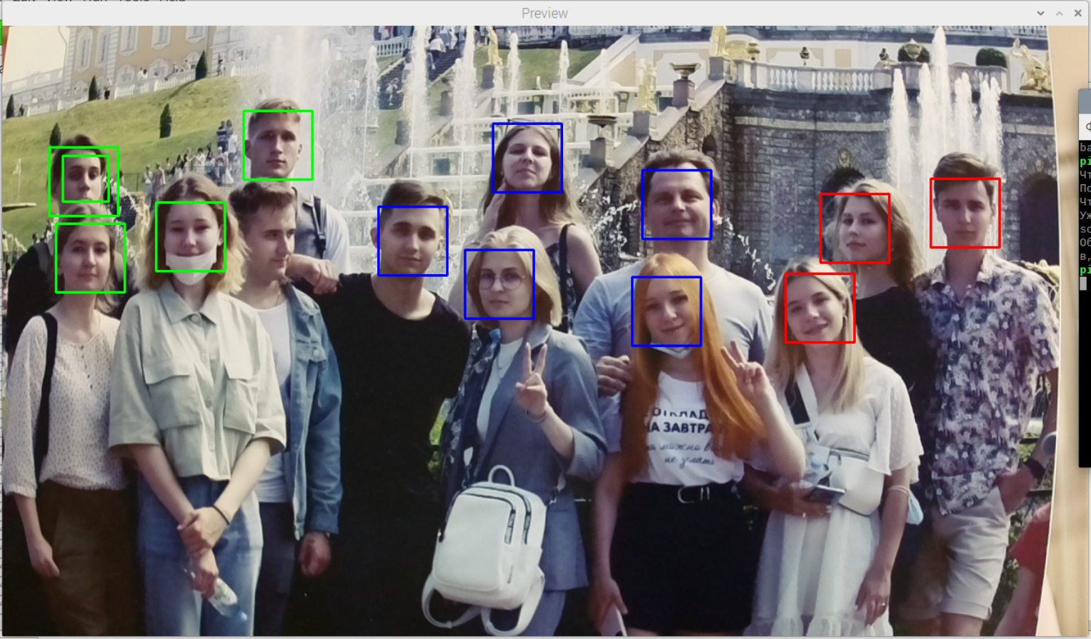

Рисунок 13 - Работа модуля технического зрения №1

На рисунке 14 представлен результат работы алгоритма в случае с распознаванием движущегося объекта определенного размера. Объект в кадре обнаружен и классифицирован в соответствии с сектором, занимаемым в изображении.

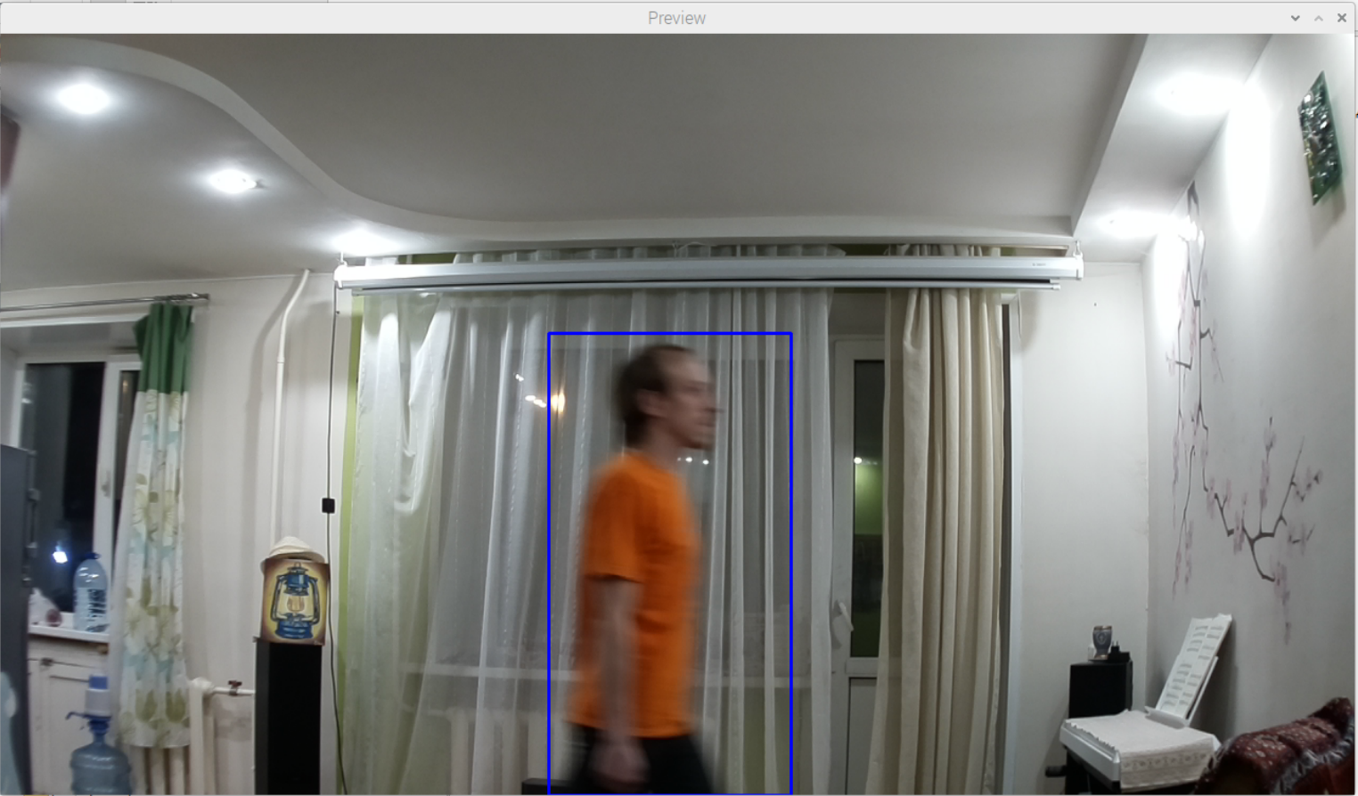

Рисунок 14 - Работа модуля технического зрения №2

Можно заключить, что разработанный модуль технического зрения выполняет поставленные перед ним задачи и позволяет осуществлять автоматическое управление системой модуляции аудиосигнала.